Муниципальное бюджетное образовательное учреждение детский сад комбинированного вида № 3 «Светлячок»
г.о.Красноармейск Московской области

Проект на тему:
«Подвиг наших дедов и прадедов
не забудем никогда!»

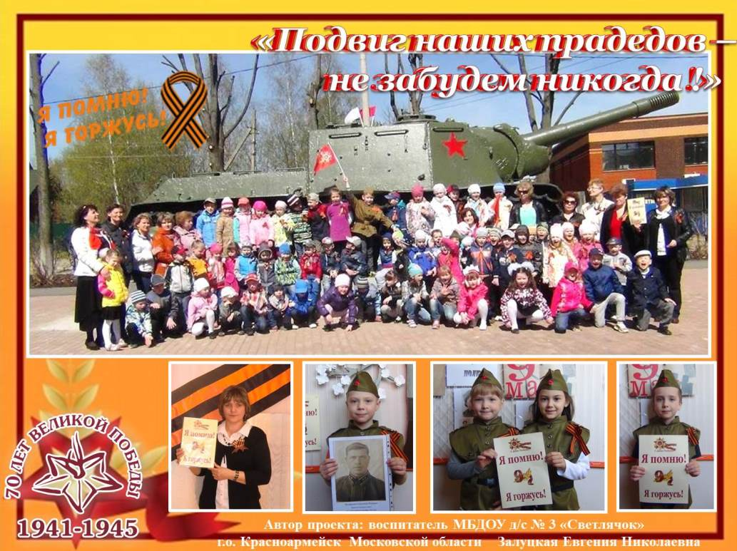

Проект на тему:
«Подвиг наших дедов и прадедов не забудем никогда!»

Актуальность.
Любовь к Родине и патриотизм во все времена были основной чертой характера русского народа. Сейчас быть патриотом своей страны чрезвычайно необходимо. Воспитывать будущих защитников нашей Родины – эта задача стоит перед педагогами на начальном этапе жизни ребенка. В связи с этим очевидна проблема воспитания патриотизма любви к Родине с детьми дошкольного возраста. Необходимость в передаче знаний о ВОВ, её героях, о том, что пережил наш народ – для связи поколений, связи времён. Знать историю своей семьи, своего прадеда.
9 мая – значимый день для каждого человека в нашей стране. Подготовка и проведение этого мероприятия - достаточно сложная задача. Нужно приложить максимум усилий, чтобы мальчики и девочки поняли, что такое война и гордились подвигами наших солдат, своих прадедов. Не зря говорят, что в раннем детстве закладывается фундамент всего, на чем потом построиться гармоничная личность. Войну нельзя никогда забывать. И не только, потому, что это подвиг целой страны и историческое событие. Когда войну забывают, - говорили древние – начинается новая, потому что память – главный враг войны.
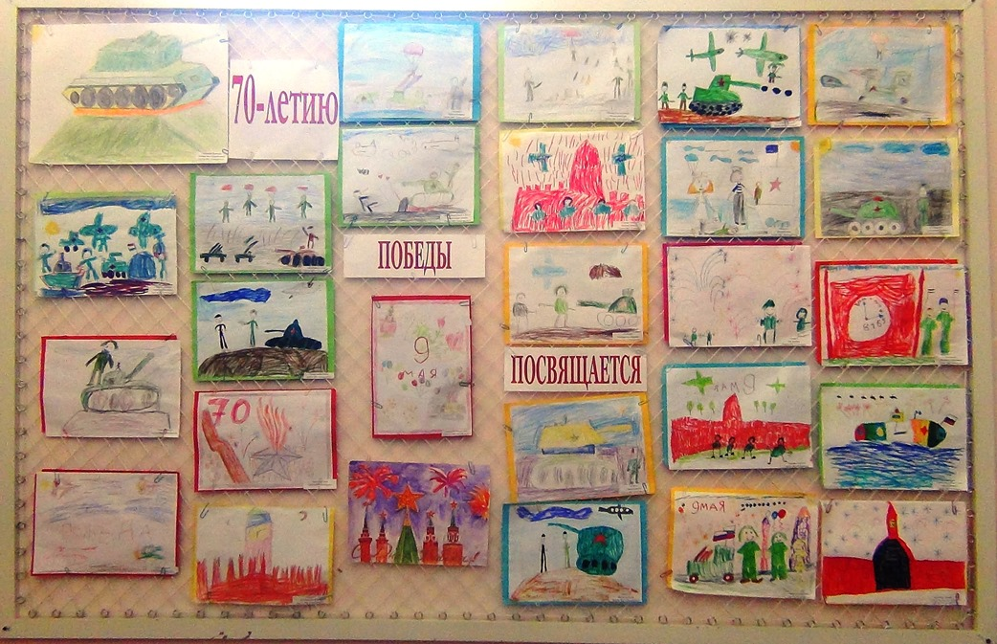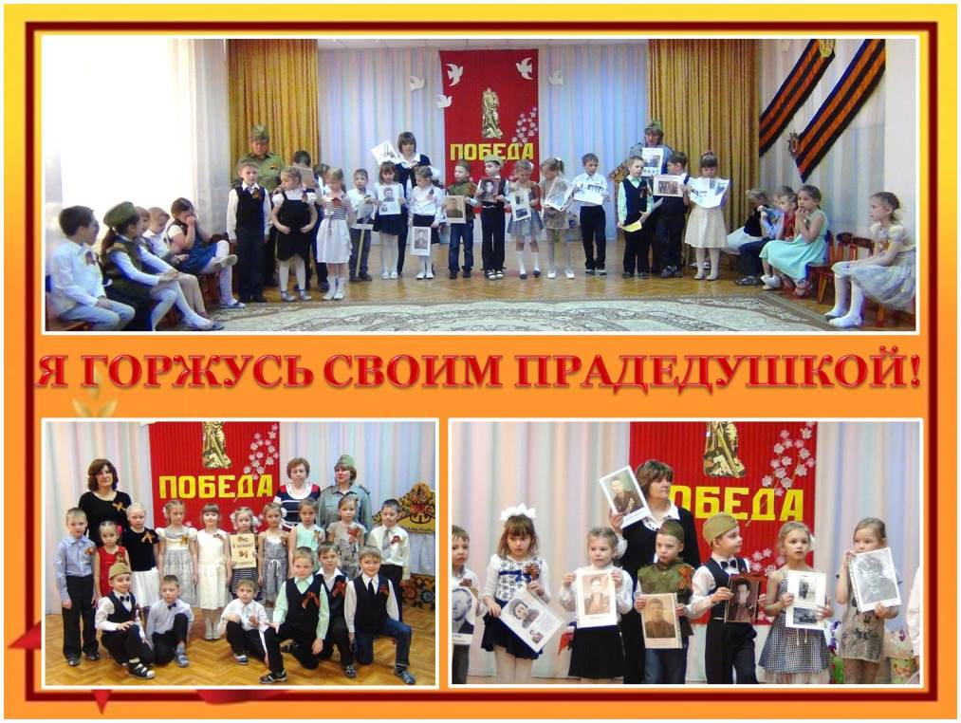

Вид проекта: познавательный, взросло-детский, краткосрочный.

Цель проекта: Активизировать работу с детьми, родителями по патриотическому воспитанию на основе исторических событий Великой Отечественной войны, на примере биографии членов семьи показать мужество, героизм, любовь к Родине, стойкость советского солдата – защитника Отечества!

Задачи проекта:
Воспитательные:
- воспитывать чувства гордости за свой народ, армию, желание защищать свою страну;
- воспитывать толерантность, уважение к защитникам Родины.
Обучающие:
- обобщать и расширять знания о героях войны и о подвигах юных героев, о боевой технике;
- способствовать формированию чувства гордости за свой народ, его боевые заслуги.
Развивающие:
- создать условия для ознакомления детей с героическим подвигом русского народа
в Великой Отечественной войне;
- развивать представление о разных родах войск, уточнить, кто такие ветераны; развивать речь, мышление,
- поддерживать инициативу детей;
- укрепление нравственно-патриотических чувств дошкольников через совместные
мероприятия с участием детей, их родителей, педагогов;
- формировать элементарные знания детей о событиях в ВОВ на основе ярких
представлений, конкретных исторических фактов, доступных детям и
вызывающих у них эмоциональные переживания;
Участники проекта. Воспитатели, дети, родители.
Возраст детей: 6 – 7 лет
Время проведения проекта: с 1 апреля по 22 июня 2015 года.

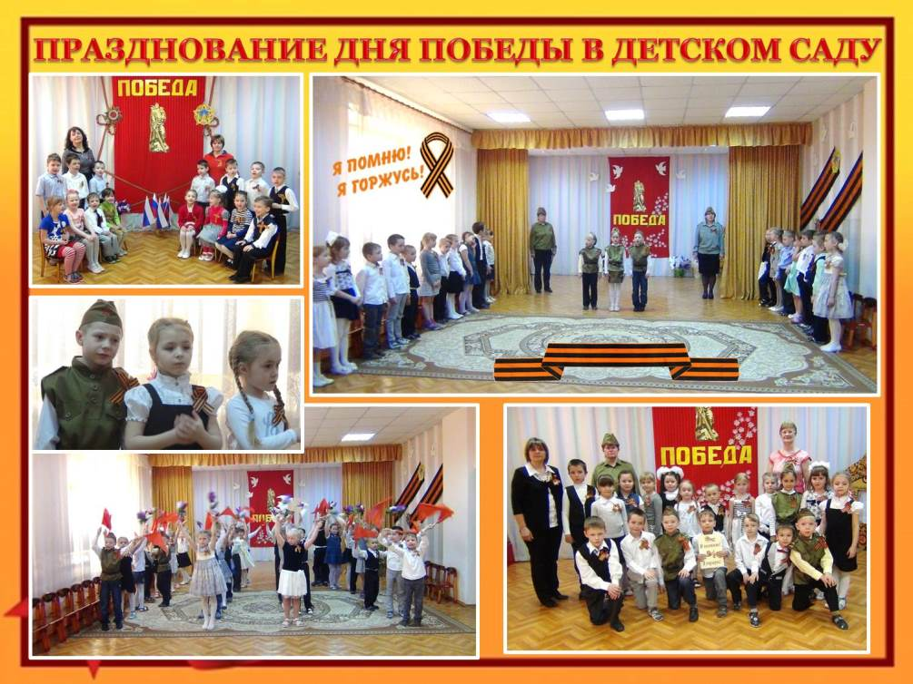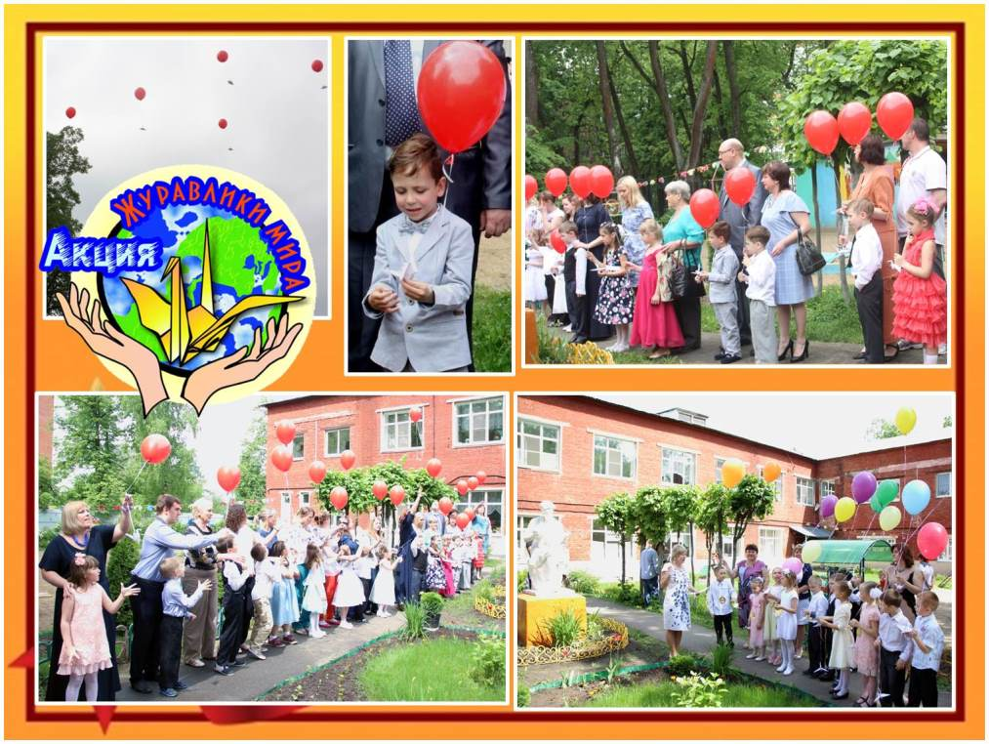

План реализации проекта
1 этап – подготовительный.
- составление плана деятельности;
- сотрудничество с родителями;
- подбор литературных произведений о войне;
- подбор музыкальных произведений на военную тему;
- подготовка цикла бесед о ВОВ;
- разработка НОД на военную тему;
- подготовка электронных презентаций, фильмов;
- обеспечение предметно-развивающий среды.
- Экскурсии на площадь Победы нашего города

2 этап – основной, организационно-практический.

№п/п | Совместная организованная образовательная  деятельность взрослого и детей
1.  2.  3.  4. | - Мультимедийные презентации:  - «Блокада Ленинграда»,  - «День Победы со слезами на глазах»,  - «Георгиевская ленточка»,  - НОД:  - «Вечная память героям»,  - ««Георгиевская ленточка. Повяжи, если помнишь!»,  - «Дети войны»,  - Экскурсии:  - К памятнику на площади Победы нашего города;  - К памятнику погибшим воинам выпускникам школы № 1  города Красноармейска  - Музей Боевой Славы МБОУ СОШ № 1  - Музей Боевой Славы МБОУ СОШ № 4  - Рассматривание иллюстраций, репродукций о ВОВ, семейных фотографий участников войны.
5.  6. | - Беседы:  - «Праздник со слезами на глазах!»,  - «Памятник погибшим в ВОВ»,  - «Что такое героизм?»,  - «Ордена и медали»,  - «Земляки – фронтовики».  - Разучивание стихов, песен о войне.
7. | - Чтение и обсуждение произведений о войне:  - С.П.Алексеев «Идет война народная»  - В.Ф. Панова «Сергей Иванович и Таня»  - В.Е. Карасева «Маленькие ленинградцы»  - Л.Кассиль «Твои защитники»  - Б.П. Павлов «Вовка с ничейной полосы»  - Повесть - Б.П. Павлов «На безымянной сопке»  - Сказка - Ю.Я.Яковлев «Как Сережа на войну ходил»
8.  9.  10. | - Выставки детского рисунка:  - «Мой дедушка – герой»,  - «Салют Победы»,  - «Военная техника».  - Продуктивная деятельность:  - Изготовление праздничных открыток ко Дню Победу.  - Прослушивание фронтовых песен, мелодий.  - Сбор информации и создание стенда «Бессмертный полк»  - Изготовление костюмов: пилотки, гимнастерки, бескозырки, гюйсы и другие атрибуты.  - Акции:  - Участие в акции Подмосковья «Журавлики мира»  - Участие в городской «Вахте памяти» 22 июня.  - Участие в городском фестивале «Патриотической песни».

- этап – заключительный

- Выставка рисунков «70 – летию Победы - посвящается»;
- Праздник «День Победы» в детском саду;
- Презентация проекта «Мой прадедушка - герой» на родительских собраниях в группах;
- Возложение венков на Площади Победы;
- Участие в праздновании Дня Победы в родном городе;
- Участие в шествии «Бессмертный полк»
- Создание стенда «Бессмертный полк»;
- Создание выставки рисунков ко Дню Победы;
- Участие в «Вахте памяти» 22 июня на Площади Победы.
Работа с родителями:
- Информация в родительских уголках.
- Сбор информации о воинах – участниках и работниках тыла во время ВОВ:
- изучить документальные источники об истории семьи;
- привлечь внимание родственников к изучению истории отцов, дедов;
- Совместное участие с детьми в праздновании Дня Победы;
- Совместное участие в акции «Журавлики мира»;
- Совместное участие в «Вахте памяти» 22 июня 2015 года.

Интеграция образовательных областей:
Социально - коммуникативное, познавательное, речевое, художественно эстетическое, физическое.
Проект направлен на нравственно-патриотическое воспитание подрастающего поколения через разные виды деятельности детей, педагогов и совместной работы родителей и их детей. Вся работа строилась с учетом предметно-пространственной среды, насыщенной материалами и подлинными документами прошлого и настоящего. Проект способствует построению диалогического взаимодействия взрослого и воспитанника, активизирует развитие у детей исследовательской, созидательной и познавательной деятельности.

Реализация проекта показала свою эффективность:
Успешность проекта обеспечила предметно-развивающая среда, созданная педагогами ДОУ.

Дети:
- Повысился уровень осведомлённости старших дошкольников и их родителей об истории ВОВ,
- Дети знакомы с символикой Российского государства;
- Ребята имеют представления о военных профессиях;
- Дети знакомы с произведениями поэтов, писателей и художников на военную тематику;
- Дети владеют расширенным словарным запасом на тему «9 Мая – День Победы»;
- Имеют представление об истории памятных местах родного города;
- Умеют ориентироваться в исторических событиях нашей Родины;
- Дети толерантны, испытывают уважение к защитникам Родины и чувство гордости за свой народ;

Родители:
Активные и заинтересованные участники проекта, ориентированы на развитие у ребёнка потребности к познанию, общению со взрослыми и сверстниками, через совместную исследовательскую проектную деятельность.

Педагоги:
- Повышают профессиональный уровень;
- Осуществляют инновационную деятельность;

Материально-техническое обеспечение:
Мульти – медиа проектор, электронные презентации, музыкальный центр, наборы для художественной деятельности, костюмы для детей: гимнастерки, пилотки и т.д.

Ссылки на фото и видео в ходе реализации проекта:
Видео. «Мой прадедушка – герой». Говорят дети. http://www.youtube.com/watch?v=wpjuzjmWrjw
Видео. Акция «Журавлики мира» группа № 4 «Незабудки»:
http://www.youtube.com/watch?v=CcvuJAcJZ5Y&feature=youtu.be
Видео. Акция «Журавлики мира» группа № 6 «Семицветик»:
http://www.youtube.com/watch?v=TZYeyAdddto&feature=youtu.be
Видео. Танец «Синий платочек»: http://www.youtube.com/watch?v=oMGduuq84es
Фото. Акция «Журавлики мира»: http://sadsv3.ucoz.ru/index/akcija_quot_zhuravlik_mira_quot/0-435
Фото. Возложение цветов на Площади Победы: http://sadsv3.ucoz.ru/index/den_pobedy/0-374

Фото. Возложение цветов на Площади Победы:
http://sadsv3.ucoz.ru/index/vozlozhenie_cvetov_k_pamjatniku_pogibshim_voinam/0-264

